บทที่ 2

React = component, props, state

C# React Database

oop

สิ่วที่ควรทำ

* เขียนเป็นงานวิจัย วิชาการวิทยาศาสตร์
* เพิ่มความน่าเชื่อถือ ด้วยการใส่ รูป ภาพ ตาราง
* รูปภาพ ต้องชัดเจนและสื่อความหมาย
* อ้างอิง
* ภาษาอังกฤษ วงเล็บเฉพาะคำที่สำคัญ โดยถ้าเป็นคำทั่วไปใช้ตัวเล็ก ถ้าเป็นคำเฉพาะขึ้นต้นด้วยตัวใหญ่

สิ่งที่ไม่ควรทำ

* เขียนบรรยายแบบกระจัดกระจาย คล้ายวิชาประวัติศาสตร์ โบราณ
* ไม่มีภาพเลย

บรรณานุกรม

[1] การัณย์ ขุมทอง. (2560). **การเขียนโปรแกรมเชิงวัตถุ**. โรงพิมพ์ดีมาก

[2] การัณย์ ขุมทอง. (2561). **การพัฒนาเว็บแอปพลิเคชัน**. <https://dashboard.stripe.com/test/payments>

**บทที่ 2**

**ทฤษฎีและวิจัยทีเกี่ยวข้อง**

โครงงาน………………………………………………………………………………………………………………………………………………………………………………………………………………………………………………………………………………………………………………………………….ในบทนี้ประกอบไปด้วยเนื้อหา 4 ส่วน คือ การเขียนโปรแกรมเชิงวัตถุ ระบบฐานข้อมูล การออกแบบส่วนแสดงผล(Frontend) และการออกแบบส่วนบริการ(Backend) โดยมีรายละเอียดดังนี้

1. การเขียนโปรแกรมเชิงวัตถุ(oop)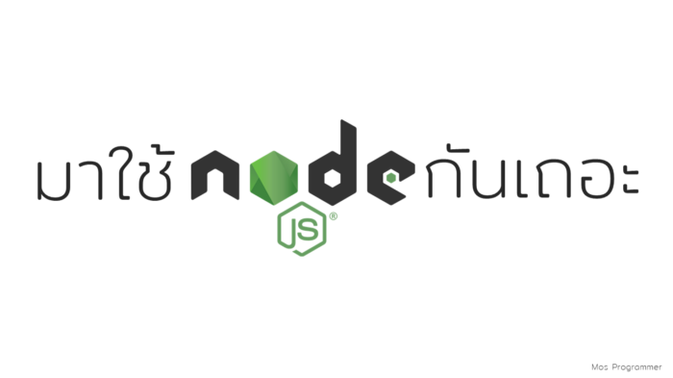

**ภาพที่ 1.1** โดรงสร้างของการเขียนโปรแกรมเชิงวัตถุ

จากภาพที่ 1.1 อธิบายยยยยยยยยยยยยยยยยยยยยยยยยยยยยย

กไกไก.................................................................................................................................................

ฟไ.ก.............................................กฟไกฟไก...............................................................................................................................................................................................ดังตารางที่ 2.1

**ตารางที่ 2.1** เรื่อง.............................................

|  |  |  |  |  |  |
| --- | --- | --- | --- | --- | --- |
|  |  |  |  |  |  |
|  |  |  |  |  |  |
|  |  |  |  |  |  |
|  |  |  |  |  |  |
|  |  |  |  |  |  |

จากตาราที่ 2.1 อธิบายยยยยยยยยยยยยยยยยยยยยยยยยยยยยยยยยยยยยยยยยยยยยยยยยยยยยยยยยยยยยยยยยยยยยยยยยยยยยยยยยยยยยยยยยยยยยยยยยยยยยยยยยยยยยยยยยยยยยยยยยยยยยยยยยยยยยยยยยย